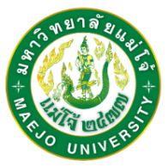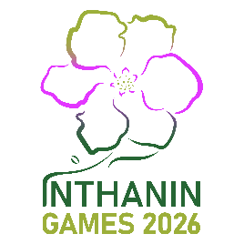
รายชื่อนักศึกกีฬาปันจักสีลัต
กีฬามหาวิทยาลัยแห่งประเทศไทย ครั้งที่ 51 “อินทนิลเกมส์”
ระหว่างวันที่ 12-17 มกราคม 2569
หอประชุมทีปังกรรัศมีโชติ มหาวิทยาลัยราชภัฎเชียงใหม่ ศูนย์แม่ริม
********************
รุ่น A ชาย 45 - 50 กิโลกรัม
ลำดับ | ชื่อ-สกุล | มหาวิทยาลัย | ลายมือชื่อ | หมายเหตุ

